
kínder

4 octubre al 8 octubre

CON APOYO DE UN ADULTO COPIA TU NOMBRE AQUÍ

Lunes | Martes | Miércoles | Jueves | Viernes
clases virtuales | trabajo en libro  Caligrafix trazos y trazos.  Clases presenciales | Clases presenciales | trabajo en libro  Caligrafix Lógica .  Clases Presenciales. | Clase virtuales

- observa y colorea la lámina de la primavera, luego cuenta los bichitos y escribe cuantos hay de cada uno en el recuadro
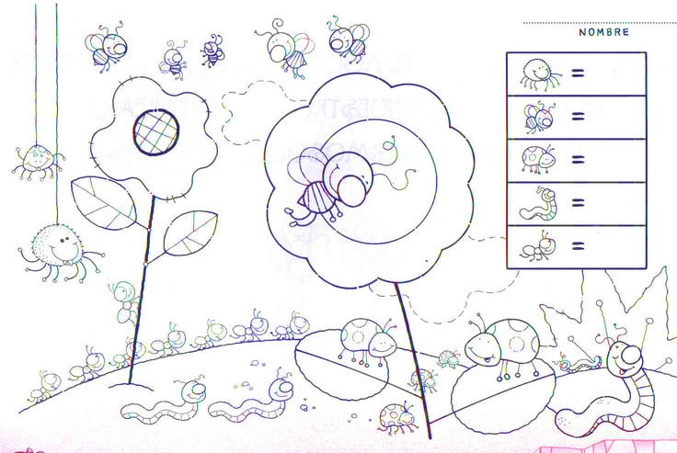

2.-Repasa segmentación silábica, recorta los dibujos de la lámina de la primavera y pégalos en el recuadro que corresponde según la cantidad de silabas que tiene la palabra

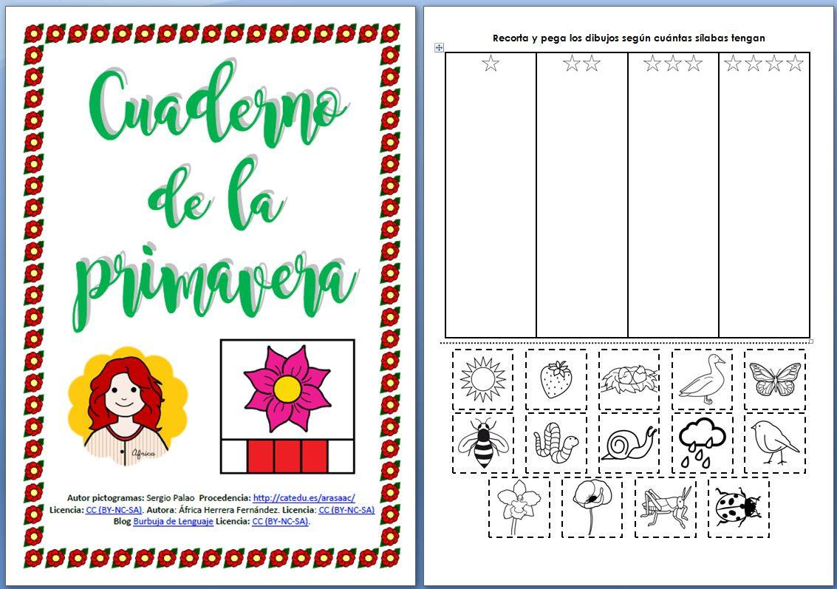

3.- Escucha la historia atentamente, luego recorta y pega los dibujos de la lámina, orden la secuencia
de la historia según los hechos relatados

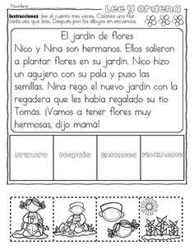

Encierra en un círculo todas las letras M que encuentres y con apoyo lee el texto.
